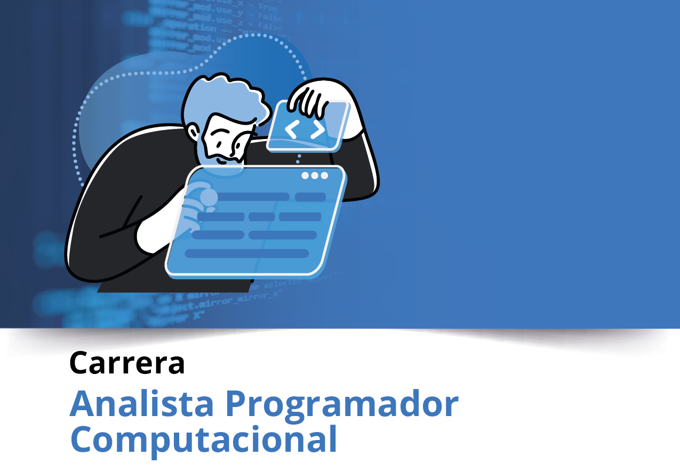


Semana 2

Ingeniería de Software (PRY3211)

Formato de respuesta
Nombre estudiante: Esteban Gómez, Daniel Castrro
Asignatura: Ingeniería de software | Carrera: Analista programador computacional
Profesor: Jorge Canales Soto | Fecha: 21/02/2026

Descripción de la actividad

En esta segunda semana, deberás realizar la actividad formativa grupal con encargo llamada "Ajustando la visión del producto a un ciclo de desarrollo ágil", donde utilizarás el proyecto definido por medio del ERS para traspasarlo a modalidad ágil, definiendo épicas e historias de usuarios, creando el productbacklog del caso de Proyecto de la asignatura.

Instrucciones específicas
En este formato de respuesta deberás trabajar el Documento Proyect Burndown.

Primera parte: Documento Proyect Burndown

Sistema Gestión de Reserva Hotelera Pacific Reef

Descripción de la metodología de trabajo (Scrum)

Versión 1.0

Historial de Revisiones

Fecha | Versión | Descripción | Autores
00/00/2023 | 1.0 | Primera versión definición de la Visión del Proyecto con los apartados y contenidos asociados | Daniel Castro, Esteban Gomez.

Tabla de Contenidos

Contenido
1. Introducción 4
1.1.1 Propósito de este documento 4
1.1.2 Problemática que resolver 4
1.1.3 Objetivo del Proyecto 5
1.1.4 Alcances 5
2. Descripción General de la Metodología ágil a adoptar. 5
2.1. Fundamentación 5
2.2. Valores de trabajo 6
3. Personas y roles del proyecto. 6
4. Product Backlog. Lista de Componentes y artefactos para Construir. 6
4.1 Épicas e historias de usuarios. 6
5. Definición del Done 7
5. Definición tecnologías de Desarrollo a utilizar 8

Introducción

Este documento describe la implementación de la metodología de trabajo Scrum para el desarrollo del proyecto “Sistema de Gestión de Reserva Hotelera Pacific Reef”, destinado a mejorar la gestión del proceso de reservas de habitaciones del hotel, permitiendo a los clientes consultar disponibilidad, visualizar el catálogo y realizar reservas de forma autónoma a través de internet.
El sistema busca optimizar la experiencia del cliente y mejorar la administración interna del hotel, integrando funcionalidades de reserva, pago y gestión de información en una única plataforma digital accesible desde distintos dispositivos.

Propósito de este documento
El propósito de este documento es poder facilitar la información de referencia necesaria a las personas involucradas en el desarrollo del Sistema de Gestión de Reserva Hotelera Pacific Reef.
Se dará a conocer cómo se ejecutará el desarrollo del producto de software en un ciclo de vida adaptativo e integrativo. También se presentarán las Épicas y sus historias de usuarios, los componentes y artefactos a construir.
Además, se presentarán los roles del equipo Scrum y sus principales competencias técnicas que deben poseer y sus funciones en el proyecto.

Problemática que resolver
Actualmente, el hotel Pacific Reef gestiona sus reservas de manera poco eficiente, lo que dificulta la administración de la disponibilidad de habitaciones y la atención oportuna a los clientes. La falta de un sistema digital centralizado genera problemas como errores en las reservas, duplicidad de información y tiempos de respuesta elevados al momento de consultar disponibilidad o confirmar una reserva.
Además, los clientes no cuentan con una plataforma que les permita realizar reservas de forma autónoma, lo que afecta la experiencia del usuario y limita la capacidad del hotel para captar nuevos clientes. Este proceso manual también dificulta la visualización del catálogo de habitaciones y la comparación de opciones disponibles.
Por otra parte, el personal del hotel no dispone de herramientas adecuadas para gestionar reservas, actualizar precios o generar reportes, lo que impacta negativamente en la toma de decisiones. Esta situación genera ineficiencias operativas y limita el crecimiento del negocio en un entorno altamente competitivo dentro del sector turístico.

Objetivo del Proyecto
Desarrollar un sistema de gestión de reservas hoteleras en línea para el hotel Pacific Reef que permita a los clientes consultar disponibilidad de habitaciones, visualizar el catálogo, realizar reservas y efectuar pagos de manera autónoma, optimizando la experiencia del usuario y mejorando la eficiencia en la administración de reservas del hotel.
El sistema permitirá centralizar la información de habitaciones, reservas y clientes, facilitando la gestión por parte del personal del hotel y contribuyendo a la toma de decisiones mediante el acceso a información actualizada y reportes.

Alcances
El sistema contemplará el desarrollo de un prototipo funcional que permita validar la factibilidad técnica y operativa del proceso de reservas hoteleras.
Se consideran los siguientes alcances y limitaciones:
- El sistema permitirá la consulta de disponibilidad de habitaciones mediante un calendario de fechas.
- Se incluirá un catálogo de habitaciones con información relevante, características, equipamiento e imágenes.
- Se permitirá el registro de usuarios clientes y el inicio de sesión en el sistema.
- El sistema permitirá realizar reservas de habitaciones seleccionando fechas y cantidad de días.
- Se implementará el cálculo automático del pago de reserva correspondiente al 30% del total de la estadía.
- Se integrará un sistema de pago electrónico en entorno de prueba.
- Se generará un ticket de reserva con código QR enviado al correo del cliente.
- El sistema permitirá al administrador gestionar reservas, usuarios y visualizar reportes básicos.
Limitaciones del sistema:
- El sistema será desarrollado como un prototipo funcional en ambiente de prueba, no en producción.
- No se incluirá la gestión completa de operaciones internas del hotel (limpieza, inventario, finanzas, etc.).
- La integración con sistemas de pago será simulada o en entorno sandbox.
- El sistema no contemplará una aplicación móvil nativa, solo versión web responsiva.
- El tiempo de desarrollo estará limitado a 3 semanas, lo que restringe el alcance de funcionalidades avanzadas.

Descripción General de la Metodología ágil a adoptar.
El desarrollo del proyecto Sistema de Gestión de Reserva Hotelera Pacific Reef se llevará a cabo utilizando la metodología ágil Scrum, la cual permite gestionar proyectos de software mediante ciclos iterativos e incrementales, facilitando la entrega continua de valor al cliente.

Fundamentación
El proyecto se desarrollará bajo un ciclo de vida iterativo e incremental, el cual permite construir el sistema de manera progresiva mediante entregas parciales llamadas Sprints.
Cada Sprint tendrá una duración de una semana, considerando que el proyecto debe completarse en un plazo total de 3 semanas, lo que permitirá generar un prototipo funcional en un corto período de tiempo.
La metodología Scrum se adapta a este proyecto debido a las siguientes razones:
- Permite una rápida validación de funcionalidades mediante entregas tempranas.
- Facilita la incorporación de cambios durante el desarrollo.
- Promueve la colaboración constante entre el equipo de desarrollo y el cliente.
- Reduce riesgos al dividir el proyecto en iteraciones pequeñas y controladas.
Durante cada Sprint se realizarán las siguientes actividades:
- Planificación del Sprint (Sprint Planning)
- Desarrollo de funcionalidades
- Reuniones diarias (Daily Scrum)
- Revisión del Sprint (Sprint Review)
- Retrospectiva del Sprint (Sprint Retrospective)
Este enfoque permitirá asegurar que el producto evolucione de forma continua y alineada con los requerimientos del cliente.
Valores de trabajo
Para el correcto desarrollo del proyecto bajo metodología Scrum, el equipo deberá contar con una combinación de competencias técnicas y habilidades blandas que permitan trabajar de manera eficiente en un entorno ágil.

Competencias Técnicas
El equipo Scrum deberá poseer las siguientes competencias técnicas:
- Conocimientos en desarrollo de aplicaciones web (frontend y backend).
- Manejo de bases de datos para almacenamiento de información.
- Integración con servicios externos, como sistemas de pago y envío de correos electrónicos.
- Conocimientos en diseño de interfaces de usuario (UI/UX).
- Uso de herramientas de control de versiones (por ejemplo, Git).
- Comprensión de la metodología Scrum y sus artefactos (backlog, sprint backlog, etc.).

Habilidades Blandas
El equipo deberá desarrollar las siguientes habilidades para trabajar eficazmente en un entorno ágil:
- Trabajo en equipo: colaboración constante entre los miembros del equipo.
- Comunicación efectiva: capacidad de transmitir ideas y avances de manera clara.
- Adaptabilidad: capacidad de responder a cambios en los requerimientos.
- Responsabilidad: compromiso con las tareas asignadas en cada Sprint.
- Autogestión: organización del trabajo sin supervisión constante.
- Resolución de problemas: capacidad de enfrentar y solucionar dificultades durante el desarrollo.

Personas y roles del proyecto.

Persona | Rol | Función
Martina Blaster | Stakeholder/s | Dueña del hotel Pacific Reef. Define las necesidades del negocio y valida que el sistema cumpla con los objetivos estratégicos.
Martina Blaster | Product Owner | Representa los intereses del negocio. Define y prioriza los requerimientos del sistema y gestiona el Product Backlog.
Esteban Gómez | Scrum Master | Facilita la metodología Scrum, coordina las ceremonias, elimina impedimentos y apoya al equipo de desarrollo.
Daniel Castro | Developer 1 | Desarrolla funcionalidades del sistema, en la interfaz de usuario (frontend), la lógica del sistema y la gestión de base de datos (backend).
[Nombre integrante] | Developer 2 | Desarrolla la lógica del sistema y la gestión de base de datos (backend).
[Nombre integrante] | Developer 3 | Apoya en integración de funcionalidades, pruebas del sistema (QA) y validación del producto.

Product Backlog. Lista de Componentes y artefactos para Construir.

Épicas e historias de usuarios.
Épica | ID | Historia de Usuario | Descripción | Componente | Prioridad
Gestión de Usuarios | HU1 | Registro de cliente | Como cliente quiero registrarme para poder realizar reservas | Módulo de Usuarios | Alta
Gestión de Usuarios | HU2 | Inicio de sesión | Como usuario quiero iniciar sesión para acceder al sistema | Autenticación | Alta
Consulta de Habitaciones | HU3 | Consultar disponibilidad | Como cliente quiero consultar disponibilidad de habitaciones por fecha | Calendario / Disponibilidad | Alta
Consulta de Habitaciones | HU4 | Ver catálogo | Como cliente quiero ver el catálogo de habitaciones con información y fotos | Catálogo de Habitaciones | Alta
Reserva de Habitaciones | HU5 | Seleccionar habitación | Como cliente quiero seleccionar una habitación disponible | Selección de Habitaciones | Alta
Reserva de Habitaciones | HU6 | Seleccionar días | Como cliente quiero seleccionar los días de estadía | Gestión de Fechas | Alta
Reserva de Habitaciones | HU7 | Validar disponibilidad | Como sistema quiero validar que la habitación esté disponible | Lógica de Reservas | Alta
Reserva de Habitaciones | HU8 | Confirmar reserva | Como cliente quiero confirmar la reserva | Registro de Reservas | Alta
Pago de Reservas | HU9 | Calcular pago | Como sistema quiero calcular el 30% del valor de la reserva | Motor de Cálculo | Alta
Pago de Reservas | HU10 | Realizar pago | Como cliente quiero pagar la reserva | Integración de Pago | Alta
Pago de Reservas | HU11 | Generar ticket | Como sistema quiero generar un ticket con código QR | Generador de Ticket | Media
Pago de Reservas | HU12 | Enviar correo | Como sistema quiero enviar confirmación por correo | Servicio de Email | Media
Administración | HU13 | Gestionar reservas | Como administrador quiero modificar o cancelar reservas | Panel de Administración | Media
Administración | HU14 | Gestionar catálogo | Como administrador quiero actualizar habitaciones | Gestión de Catálogo | Baja
Administración | HU15 | Generar reportes | Como administrador quiero ver reportes de reservas | Módulo de Reportes | Baja

(Insertar link de archivo planilla ubicado en su repositorio)

Definición tecnologías de Desarrollo a utilizar
Describir las herramientas de desarrollo definidas para construir el sistema y sus versiones. Además, justificar el valor de desarrollar con ese tipo de tecnologías.

Definición de tecnologías de implementación.
Describir e identificar las tecnologías de infraestructura o de servicios en que se deberá implementar el sistema a desarrollar.
Ejemplo: Tipo de servidor de aplicaciones, servidor de Base de datos (servidores housing, VPS, Nube, AWS, AXURE, Otros).

Adjunta el link de acceso al archivo original guardado en el repositorio del proyecto aquí:





Duoc UC

